双土镇人民政府
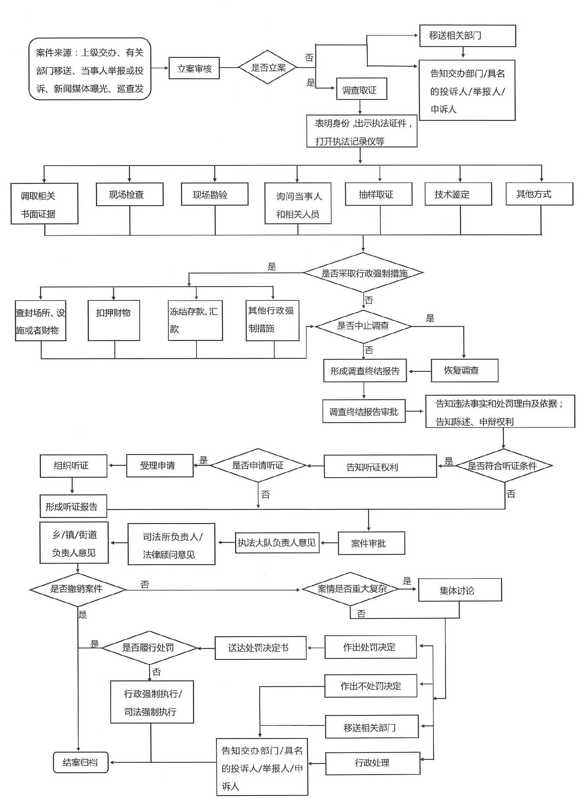
行政处罚（一般程序）流程图

